LAS CAPITALES DE LAS AURORAS BOREALIS

7 DÍAS / 6 NOCHES

TROMSO – ALTA - KIRKENES

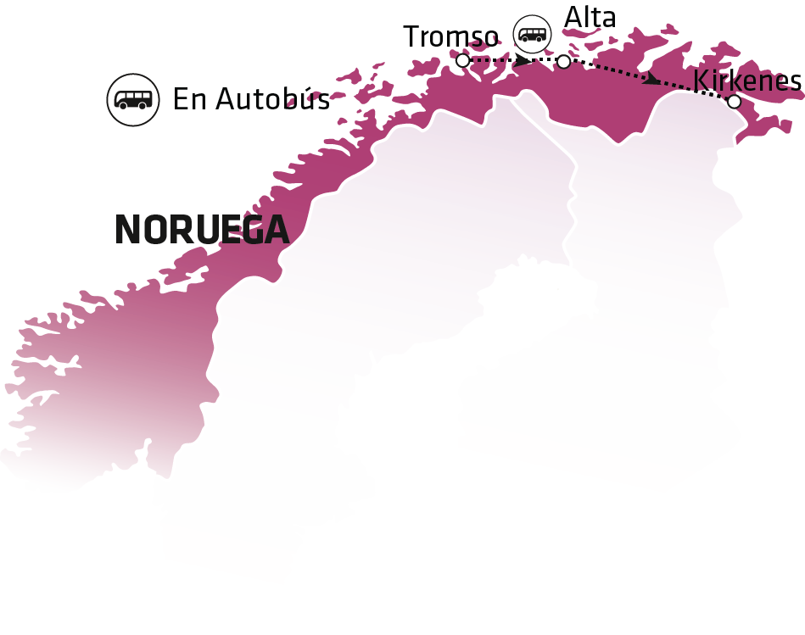

INVIERNO SALIDAS GARANTIZADAS
2023

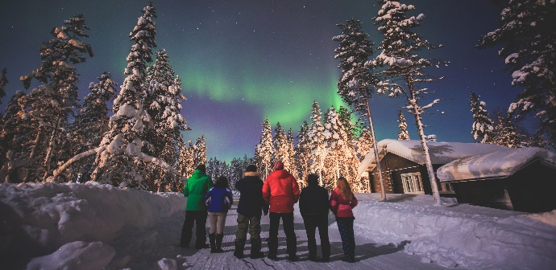

7 DÍAS /6 NOCHES
SALIDAS GARANTIZADAS 2023

ENERO  FEBRERO  MARZO | 05, 26  02, 16, 23,  09
DISFRUTE DE UNA EXPERIENCIA ÚNICA EN LAPONIA EN EL CÍRCULO POLAR ÁRTICO, DONDE LO ESPERA UN VIAJE DE PRIMERA CLASE COMBINADO CON LAS ACTIVIDADES DE INVIERNO MÁS FASCINANTES Y ESTIMULANTES DE LA REGIÓN. EXPERIMENTARA LAS CAPITALES DE LAS AURORAS BOREALIS, TROMSO & ALTA. DISFRUTARA DE UNA PANORÁMICA DE LA CIUDAD DE TROMSO Y EN LA ENCANTADORA CIUDAD DE ALTA VISITAREMOS EL MUSEO DE ALTA Y LA CATEDRAL.

PUNTOS DESTACADOS:

- Actividades invernales
- Visita al Museo de Alta (ganador de premio EMYA) y a la Catedral de las Luces del Norte
- Opciónal del Cangrejo Rey
- Opcional tour a Sorrisniva Ice Hotel
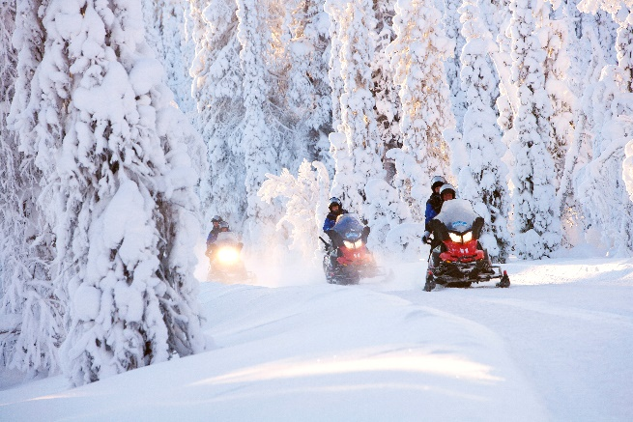
- Caza de las Auroras Borealis

La Agencia de Viajes no garantiza la observación de la Aurora Boreal por ser ésta un fenómeno climático natural.

PRECIOS
Por persona en habitación doble/twin:
- EUR 2,095.00
Suplemento por habitación individual:
- EUR 495.00
3rd persona adulta en cama extra en habitación doble/twin:
- EUR 1,990.00
*Niño (7-12 años), por niño compartiendo habitación con padres:
- EUR 1,780.00
SERVICIOS INCLUIDOS:
- 6 noches en hoteles de primera clase, en habitación de categoría estándar
- 6 desayunos - estilo buffet
- 2 almuerzo según mencionado en el programa (todos los almuerzos y cenas son de 3 platos o estilo buffet incluyendo café al no ser de que esté especificado de una manera diferente)
- Guía acompañante bilingüe del día 2 al día 5 (castellano & inglés o portugués)
- El autobús de larga distancia entre los días 2 – 5 ofrece WIFI
- Visita guiada en la ciudad de Tromso
- Traslado de llegada con servicio público Flybussen
- Traslado de salida con servicio público al aeropuerto de Kirkenes
- Todos los trayectos según mencionados en el programa
con autocar
- Visitas, excursiones y entradas según mencionadas en
el programa
- Ropa, equipos térmicos de invierno durante las actividades mencionadas en el programa. Por más información consulte las condiciones generales
- 1 maleta & 1 equipaje de mano por persona
Llamamos la atención que el traslado de llegada en Tromso es un servicio regular (público) de Flybussen. El traslado regular de salida en Alta de (BDM) incluido en el programa, es válido solamente al aeropuerto de Alta y exclusivamente para las fechas publicadas de salida del circuito. Los traslados regulares se efectúan por un representante (de habla inglesa) de BDM y son compartidos con otros compañeros de viaje, por lo tanto, puede ocurrir un breve tiempo de espera en los traslados de llegada en el aeropuerto. Para pasajeros que requieran un traslado en privado o que tengan reservadas noches adicionales, será necesario aplicar un suplemento en caso de que se requiera un traslado privado de llegada o salida, o fuera de la fecha de comienzo o final publicada del circuito.

ITINERARIO:

DÍA | JUEVES  Llegada – Tromso
1
Clarion The Edge
****

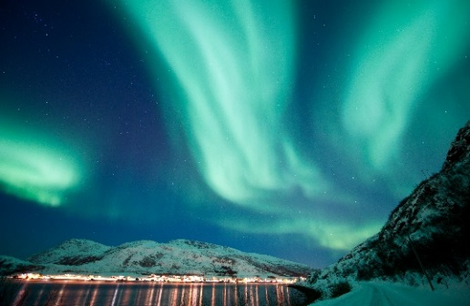
Llegada al aeropuerto de Tromso. Una vez saliendo del aeropuerto debe dirigirse a la parada del autobús de Flybussen (servicio regular exprés del aeropuerto). Por favor presentar su bono al conductor, este mismo bono le servirá para el traslado de salida con el mismo servicio. El Flybussen lo llevara hasta el centro de la ciudad de Tromso (5 km). Los hoteles están situados a una distancia máxima de 200 metros. Durante el check-in (garantizada desde las 15:00) por favor consultar la carta de Bienvenida de Via Hansa & Borealis sobre la hora de encuentro con su guía acompañante.

.
.
OPCIONAL: EL TELEFÉRICO DE TROMSO | PRECIO: 97 EUR/PERSONA  Niños de 7 a 12 años: 30% de descuento
DURACIÓN: aproximadamente 2 horas (20:00-22:00)  HORA DE ENCUENTRO: 19:45 en la recepción del hotel  INCLUYE: transporte, viaje en el teleférico, guía | Min 2 personas
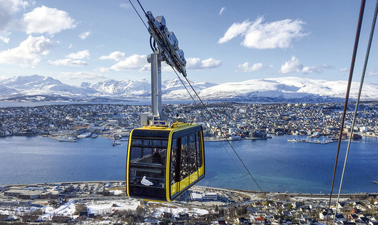
Esta opcional empieza con un corto traslado del hotel hacia la estación del teleférico. Embarcaremos en una góndola que en tan solo 4 minutos nos transportará hasta la altura de 421 metros sobre el nivel del mar, desde donde tendremos la mejor vista de Tromso. Disfruten de las espectaculares vistas de Tromso y de las islas, montañas y fiordos en sus alrededores. Si la suerte nos acompaña, podremos observar la Aurora Boreal que hará esta maravillosa experiencia nocturna aún más especial.

DÍA |  | VIERNES  Tromso | Desayuno y Cena ligera
 | 2
Clarion The Edge
****

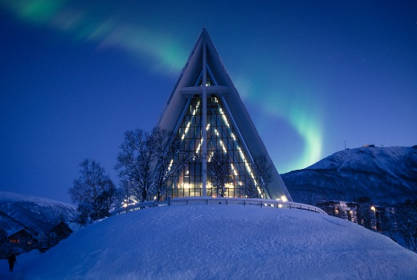
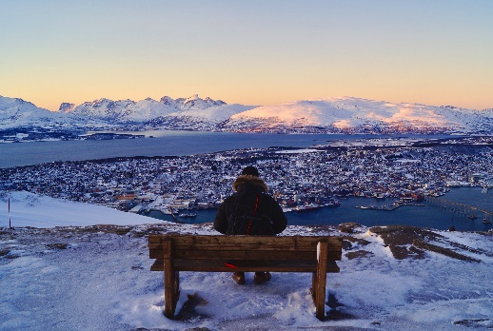
Desayuno en el hotel. Por la mañana visita panorámica de 3 horas de la ciudad. Comenzaremos con un recorrido orientativo por Tromso, visitando los jardines botánicos más septentrionales del mundo. Aquí podrá disfrutar de las vistas de las montañas hacia el este y el sur. Tromso disfruta de un clima subártico - su ubicación corresponde a la costa norte de Alaska. Se informará sobre los pueblos indígenas Sami, su cultura tradicional y su historia reciente. Luego continuaremos nuestro recorrido por la isla, pasando por el lago Prestvatn donde se encuentra el Instituto Meteorológico. Cruzaremos el puente hacia la Catedral Ártica para visitar esta obra maestra del arquitecto noruego Jan Inge Hovig. Construida en 1965, la catedral refleja la naturaleza, la cultura y la fe del norte de Noruega con un monumental vitral. Polaria se encuentra a una corta distancia del hotel – los que quieran extender su visita en el museo podrán volver al hotel caminando.

OPCIONAL : POLARIA Museum & Tromsø University Museum | PRECIO: /PERSONA 138
DURACION & TOUR LEADER INC.  BUS A DISPOSICION 2:30 h  Entrada - Tromsø University Museum  Entrada - Polaria | Min 6 personas
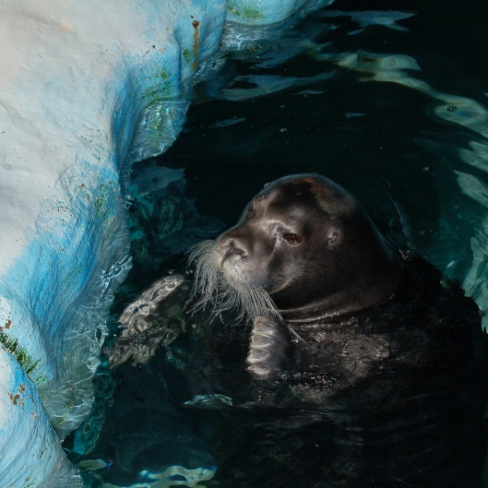
Polaria es el acuario más septentrional del mundo . Este acuario ártico, inaugurado en 1998, se centra en educar a los visitantes sobre las exóticas aguas heladas del norte nórdico. Las partes del museo del acuario presentan exhibiciones en la región de Svalbard. La atracción principal es una gran piscina que alberga varias focas de gran barba a las que los visitantes pueden acercarse notablemente gracias a la observación de burbujas en la pared del tanque. Quizás el aspecto más notable del acuario sea el edificio en sí. Fue diseñado para evocar flujos de hielo masivos que se han empujado unos contra otros, rompiéndose y amontonándose en una franja inclinada. En efecto, la estructura parece casi como si una serie de edificios se derrumbaran entre sí como una cascada de dominó. El Museo de la Universidad Ártica de Tromso ofrece exposiciones diversas y reveladoras de la cultura del norte, que incluyen desde el chicle más antiguo de Noruega hasta las auroras boreales y los vikingos. Ubicado en Tromsø, una ciudad que Nylund describe como El Puerto del Océano Ártico, el museo es un lugar para la investigación de vanguardia en temas que van desde mosquitos y vikingos hasta fósiles, exploración polar y el pueblo indígena Sami. El museo ofrece tres atracciones diferentes: el Museo de Tromsø, el Museo Polar y el Jardín Botánico Ártico-Alpino.

OPCIONAL - VISITA A GRANJA DE PERROS HUSKY | PRECIO: /PERSON 120€  Niños 7-12 años:  10% descuento
DURACIÓN: aprox 4 horas (19:00-23:00)  HORA DE ENCUENTRO: 18:30 en la recepción del hotel  INCLUYE: transporte, guía, monos calientes, cena tradicional noruega | Min 2 personas

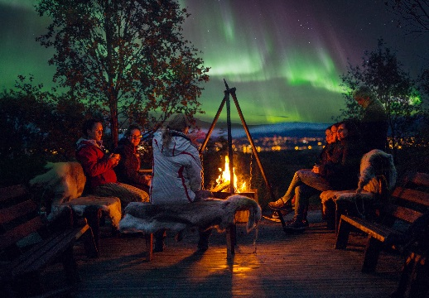
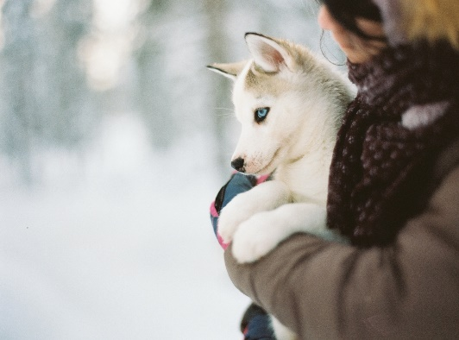
A las 18:30 horas un representante de Tromso Villmarkssenter lo esperará en la entrada de su hotel y lo llevará en un viaje de 25 minutos en autobús hasta el campamento "Aurora Camp". En el campamento se le proporcionará ropa térmica y botas para que pueda disfrutar la noche de un modo más cómodo, cálido y seco durante la actividad. En la granja los estarán aguardando 300 perros huskies de Alaska. Podremos también visitar el corral de los cachorros. Una vez finalizado este primer encuentro con los encantadores huskies, nos dirigiremos a disfrutar de una cena tradicional noruega en una acogedora cabaña. Le servirán Bacalao Noruego, preparado con bacalao y salsa de tomate, y de postre una sabrosa torta de chocolate. Como es imposible predecir la aparición de la danza de la Aurora Boreal, su guía estará muy atento mirando el cielo y el programa se ajustará a la posible aparición de este fenómeno natural. Para aquellos que deseen permanecer observando las hermosas vistas de la naturaleza se le dará la posibilidad de sentarse cómodamente junto a una hoguera para mantenerse calientes y relajados.

DÍA | SÁBADO  Tromso – Alta (300 km) | Desayuno & Almuerzo
3
Thon Alta
***+

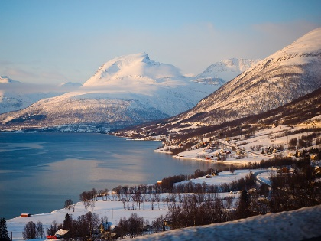
Desayuno en el hotel. En su viaje en autobús a Alta podrá apreciar la exuberante y magnifica naturaleza. Este viaje será algo que permanecerá en su memoria por largo tiempo. La distancia entre Tromsø y Alta es de aproximadamente 300 km - el recorrido dura alrededor de 8 horas e incluye dos ferrys. Haremos una parada para almorzar (almuerzo incluido). Llegada a Alta y check in en su hotel. Tarde libre.

OPCIONAL: PASEO EN TRINEO BAJO LAS LUCES DE LA AURORA BOREAL | PRECIO: 230 EUR/PERSONA  Niños de 7 a 12 años: 30% de descuento. Min 2 personas
DURACIÓN: aproximadamente 4 horas (20:00-24:00)  HORA DE ENCUENTRO: 19:45 en la recepción del hotel  INCLUYE: transporte, cena tradicional (incluyendo un tentempié de carne seca con salsa, carne de reno, salsa de arándanos, bollos de canela caseros, café hervido en la hoguera y glogg) | Cena Incluida

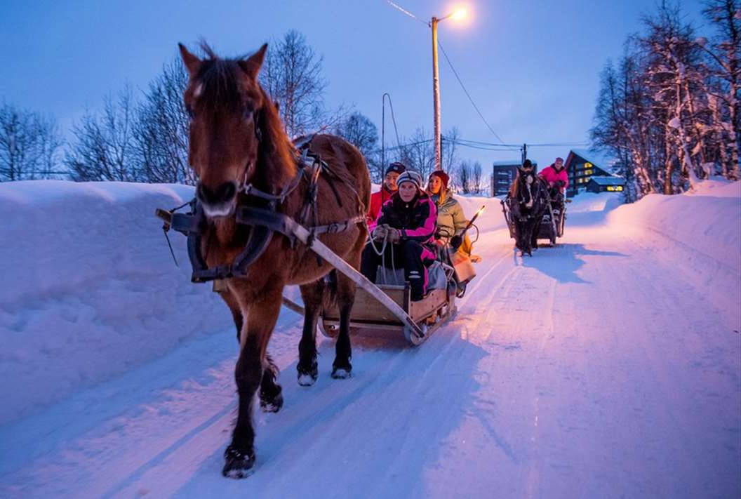
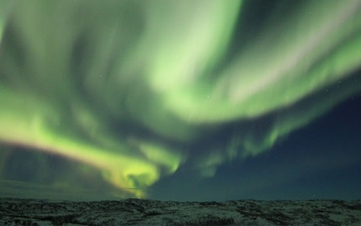
Este tour les ofrece una noche de aventura en un ambiente acogedor. La opcional empieza con el traslado de Alta hacia una granja en el campo, donde nos subiremos a un trineo y nos abrigaremos con unas gruesas mantas. Un caballo fiordo noruego tirará nuestro trineo por el bosque y a lo largo del río Alta. Lo único que necesitará hacer es relajarse y admirar la belleza del paisaje y la paz que lo rodea. Al final del paseo pararemos en una cabaña, donde nos sentaremos alrededor de una hoguera y donde nos servirán una ligera cena. Si las condiciones meteorológicas lo permiten, tal vez podrán tomar unas preciosas fotos de la Aurora Boreal. REQUIERE
PRE-RESERVA

DÍA | DOMINGO  Alta | Desayuno
4
Thon Hotel Alta
***+

Desayuno en el hotel, antes de partir hacia el prestigioso museo Alta, donde fue premiado por EMYA (premio del museo europeo del año). El museo está situado en el sitio en la región de Finnmark que data de hace unos 11,000 años y presenta exposiciones sobre la cultura local y las industrias históricas. Esta es una visita obligada para cualquiera que visite estas maravillosas tierras. Luego realizaremos una visita a la moderna Catedral de Luces del Norte ubicada en la parte central de la ciudad.

MUSEO DE ALTA | IINCLUIDO
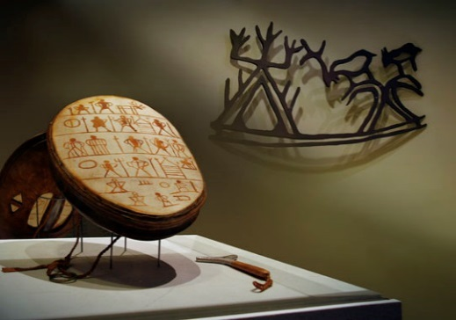
Conoceremos el sitio de arte rupestre más grande y más impresionante del Norte de Europa, considerado Patrimonio Mundial de la UNESCO. Podrán recorrer los caminitos en el área de las pinturas rupestres, y de paso admirar las fantásticas vistas del Fiordo de Alta. Las pinturas rupestres, que tienen entre 2000 y 6200 años, muestran la vida de los cazadores y pescadores. Empezaremos con una visita guiada en el museo. Luego tendrán tiempo libre para caminar por el área a su propio ritmo.

LA CATEDRAL DE ALTA | INCLUIDO

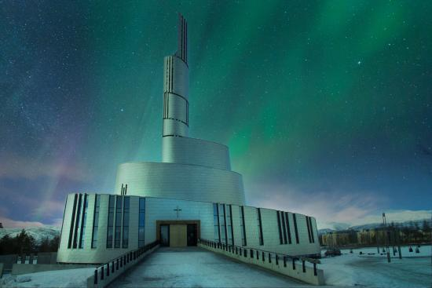
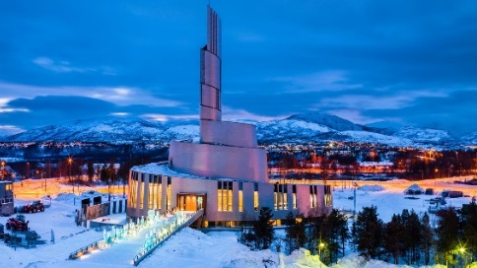
La impresionante Catedral de las Luces del Norte es un resultado de un concurso arquitectónico organizado en 2001. La catedral, muy moderna y elegante, fue diseñada por los arquitectos Schmidt Hammer Lassen en colaboración con Kolbjorn Jenssen de Link Arkitektur. Este impresionante monumento se construyó en hormigón y madera; su exterior está revestido con placas de titanio. La parte central de la catedral es su torre espiral con un campanario. En el interior se encuentra obra del artista danés Peter Brandes.

OPCIONAL: SAFARI DE LA AURORA BOREAL – Narrando historias | PRICE: 239 EUR/PERSON
Duración: aproximadamente 4 - 5 horas (19:00-23:00/24:00)  Hora de encuentro: 18:30 en la recepción del hotel  Incluye: transporte entre Alta y Sorrisniva, guía, dulces y bebida caliente | Min 6 persons

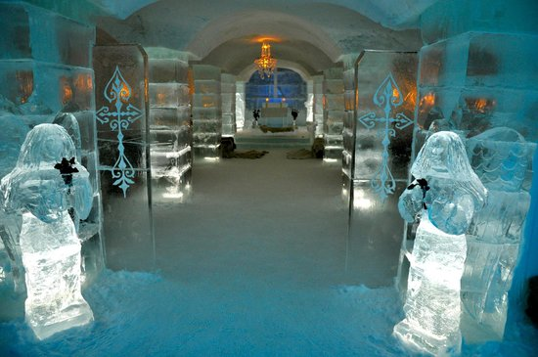
Esta aventura comienza con un traslado desde su hotel y comprende un traslado en autobús de 20 minutos atravesando la bella naturaleza ártica. La base del campamento de Sorrisniva se encuentra perfectamente ubicada para maximizar sus posibilidades de observar el fenómeno de la Aurora Boreal. En compañía de un experto guía local, podrá disfrutar - si la suerte lo acompaña – de una de las experiencias naturales más emocionantes.

En el camino, tendrá una excelente oportunidad para aprender más sobre el fenómeno natural y la historia local de Alta. Su guía también estará encantado de ayudarlo a capturar bellas imágenes con vuestra propia cámara. Al final de la excursión visitarán el hotel-iglú (no está garantizado, depende de las condiciones climáticas). REQUIERE PRE-RESERVA

DÍA  5 | LUNES  ALTA – KIRKENES (465 km) | Desayuno & Almuerzo
Thon Hotel Kirkenes
****

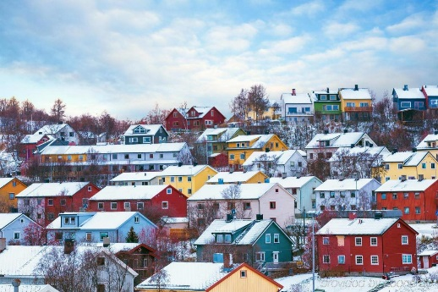
Desayuno en el hotel antes de salida temprana. Viajamos 465 km al este de Kirkenes en autobús, un viaje de aproximadamente 8-horas a través de la hermosa Laponia del norte. Sus ojos se deleitarán con la impresionante naturaleza mientras se sienta y disfruta del paisaje extenso. Haremos un parada a lo largo del camino en Karasjok para un almuerzo de 3 platos (incluido). Llegada a Kirkenes y check-in en su hotel antes de la hora de la cena (no incluido).
DÍA  6 | MARTES  Kirkenes | Desayuno

Desayuno y el resto de su día libre . Si el tiempo lo permite, le recomendamos que se una al aclamado safari del Cangrejo Rey.
SAFARI DEL CANGREJO REY | PRECIO: 270 EUR / PERSONA  Niños de 7 a 12 años: 30% de descuento
DURACIÓN: aproximadamente 3 horas (08:00-11:00)
HORA DE ENCUENTRO: 07:15 en la recepción del hotel
INCLUYE: transporte, equipo térmico, almuerzo de Cangrejo Rey

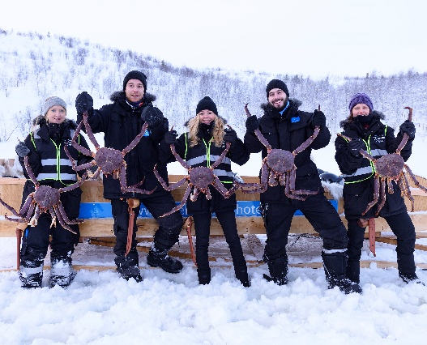
Disfrutara por 3-4 horas una experiencia UNICA y "Considerada por National Geographic, una de las mejores 25 actividades en el mundo”. Una de las cosas más destacada del norte de Noruega donde tendrá la posibilidad de degustar uno de los manjares locales más codiciados en el mundo. El Cangrejo Rey que puede alcanzar hasta dos metros de diámetro de pata a pata y 15 kilos de peso. La forma de pesca dependerá del estado del mar, pero se puede hacer parte del safari en trineos tirados por motos de nieve sobre el mar helado o lanchas. Una vez en el mar los buzos le entregarán a este gigante en sus manos para que pueda verlo de cerca. Una vez finalizada la caza será trasladado al sitio de partida donde se prepara éste manjar ártico con él agua salada del mar, para servírselo con mayonesa, pan y limón. Será sin duda uno de los mejores almuerzos de su vida. Tarde libre. REQUIERE
PRE-RESERVA

DAY  7 | MIERCOLES  KIRKENES - SALIDA | Breakfast
Thon Hotel Kirkenes
****

Desayuno y día libre hasta la hora de su traslado al aeropuerto de KIRKENES donde un representante de Via Hansa & Borealis se reunirá con usted para el servicio de traslado regular al aeropuerto de Rovaniemi.

FIN DE LOS SERVICIOS

LAS CAPITALES DE LAS AURORAS BOREALIS 2023
7 días / 6 noches

LOS PRECIOS NO INCLUYEN:
- Bebidas o extras
- Servicios de maleteros
- Servicios no mencionados en el programa
- Fee bancario

